Der Vorstand der Region Biel-Seeland/Kanton Solothurn schlägt Nationalrat und Vollblutgewerkschafter Corrado Pardini
für das Unia-Präsidium vor.

Der Vorstand der Unia-Region Biel-Seeland/Kanton Solothurn beschloss an seiner jüngsten Sitzung einstimmig, Nationalrat Corrado Pardini als Kandidat für das Unia-Präsidium vorzuschlagen. Über die definitive Nominierung des Vollblutgewerkschafters für den Unia-Kongress Ende November entscheidet die Regions-Delegiertenversammlung am 30. Juni in Solothurn.
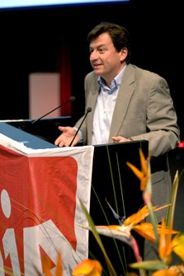
Spricht Klartext und wirkt: Gewerkschafter und Politiker Corrado Pardini
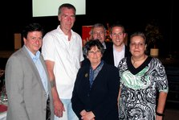
Corrado Pardini mit Alt-Bundesrätin Ruth Dreifuss und den Verantwortlichen seiner Heimat-Sektion Biel-Seeland anlässlich der GV 2011.
Corrado Pardini (46), Mitglied der Unia-Geschäftsleitung und Leiter des Sektors Industrie, bringt für das Unia-Präsidium hervorragende Fähigkeiten und einen prallvollen Rucksack an gewerkschaftlicher Erfahrungen mit.
Der gelernte Maschinenschlosser hat das gewerkschaftliche Handwerk von der Pike auf gelernt: Er war in seiner 20jährigen Laufbahn Gewerkschaftsekretär auf dem Terrain, Sektionssekretär in Biel-Lyss-Seeland und Regionssekretär Biel-Seeland/Kanton Solothurn, bevor er 2008 in die nationale Geschäftsleitung der Unia und zum Leiter des Sektors Industrie gewählt wurde.
In diesen Funktionen hat er auch wichtige Ämter versehen: Er war unter anderem Mitglied von diversen Paritätischen Kommissionen, Präsident der Kantonalen Arbeitsmarktkommission, Co-Präsident des Gewerkschaftsbundes des Kantons Bern und Präsident des Gewerkschaftsbundes Biel-Lyss-Seeland.
Corrado Pardini war während 10 Jahren Mitglied des Grossen Rates des Kantons Bern und ist seit Juni 2011 Mitglied des Nationalrates, in den er im Oktober 2011 glänzend wiedergewählt wurde.
Er ist in der Stadt Bern als Sohn einer italienischen Migrantenfamilie geboren und aufgewachsen und wohnt mit Ehefrau Marion Pardini-Ochsenbein, Tochter Oriana Chiara (12 Jahre alt) und Sohn Alessandro (16 Jahre alt) in Lyss.

Unia Biel-Seeland/Kanton Solothurn, 12.6.2012.
Personen > Pardini Corrado. Präsidium Unia Schweiz. 30.6.2012.doc.

